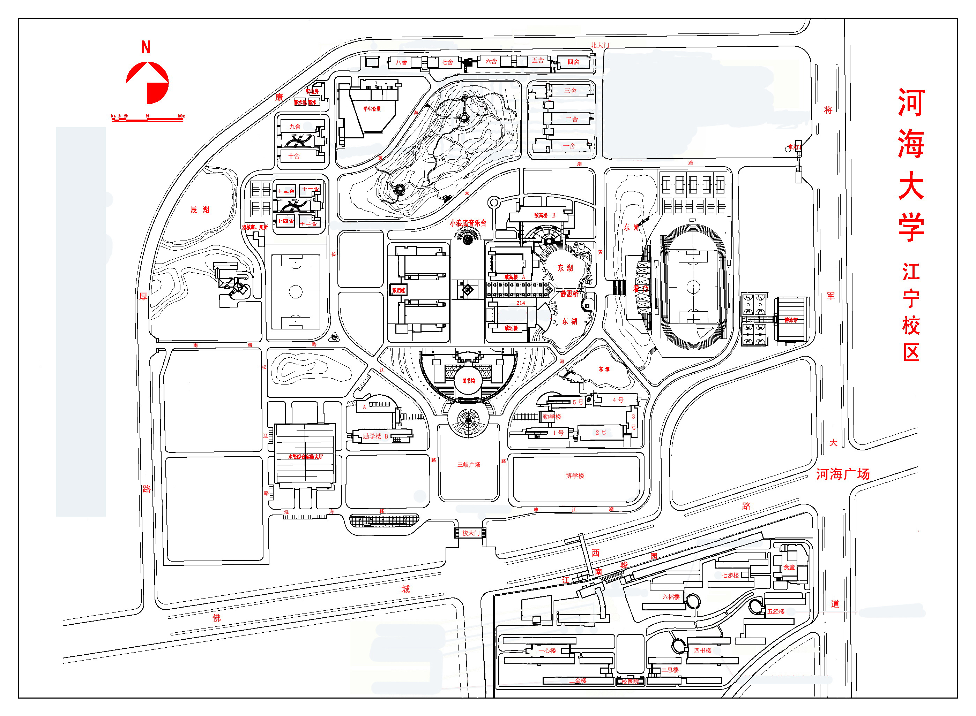
考场号： 104—133
考试类别：管理联考
考场入口
2014年全国硕士研究生招生考试河海大学考点
（江宁校区）考场示意图

说 明
求助电话：
83787219
举报电话：
83786255
河海大学考点考场索引考场号地 点考场号地 点104博学楼B201120博学楼B307105博学楼B202121博学楼B308106博学楼B203124博学楼B309107博学楼B203125博学楼B309108博学楼B204122博学楼B310109博学楼B205123博学楼B312110博学楼B205126博学楼B402111博学楼B208127博学楼B403112博学楼B208128博学楼B403113博学楼B301129博学楼B404114博学楼B302130博学楼B407115博学楼B303131博学楼B407116博学楼B303132博学楼B410117博学楼B304133博学楼B410118博学楼B305119博学楼B305

